**Међународни дан писмености (8. септембар 2025.)**

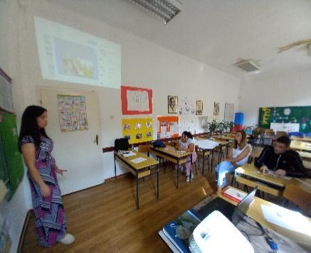

У понедељак, 8. септембра, у нашој школи је обележен Међународни дан писмености.

Стручни сарадник, директор и б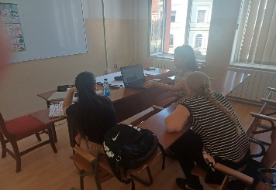иблиотекар и наставници српког језика, дигиталне писмености и разредне наставе су интерактивним предавањем указали на значај обележавања овог датума. Број неписмених у свету и код нас је велики, усвету има око 900 милиона неписмених, док је у Србији тај број око тридесет хиљада.

Функционално образовање је значајан и водећи тип образовања које помаже полазницима, одраслим лицима од 15 до 60 година да искорене неписменост уколико је присутна или да доврше започето образовање.

Полазници и запослени су започели израду заједничког паноа посвећеног писмености, уз договор да ће се ова тема обрађивати током месеца септембра и допуњавати радовима полазника.

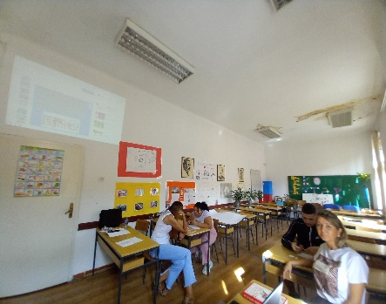**Школски тим Основне школе за образовање одраслих Чачак**

